Resolución del Pleno del Instituto de Transparencia, Acceso a la Información Pública y Protección de Datos Personales del Estado de México y Municipios, con domicilio en Metepec, Estado de México, a veintinueve de junio de dos mil veintidós.
Visto el expediente relativo al recurso de revisión 03299/INFOEM/IP/RR/2022, interpuesto por xxxxxx xxx xxxxxxxxxx, al cual en lo sucesivo se le denominara EL RECURRENTE, en contra de la respuesta a la solicitud de información con número de folio 00011/OASATIZARA/IP/2022, por parte del Organismo Público Descentralizado para la Prestación de Los Servicios de Agua Potable Alcantarillado y Saneamiento de Atizapán de Zaragoza por sus siglas S.A.P.A.S.A., en lo sucesivo EL SUJETO OBLIGADO; se procede a dictar la presente resolución, con base en lo siguiente.
AN T E C E D E N T E S
1. SOLICITUD. Con fecha veinte de enero de dos mil veintidós, EL RECURRENTE, presentó a través del Sistema de Acceso a la Información Mexiquense (SAIMEX) ante EL SUJETO OBLIGADO, solicitud de acceso a la información pública, registrada bajo el número de expediente 00011/OASATIZARA/IP/2022, mediante la cual solicitó información en el tenor siguiente:
“Solicito evidencia probatoria de la experiencia que marca el titular de juridico en su currículum“(Sic)
Modalidad de entrega: A través del SAIMEX.
2. DE LA SOLICITUD DE ACLARACIÓN. Con fecha veintisiete de enero del dos mil veintidós, EL SUJETO OBLIGADO solicitó aclaración, a través del SAIMEX, a la solicitud de acceso a la información de la siguiente manera:
“Con fundamento en el articulo 159 de la Ley de Transparencia y Acceso a la Información Pública del Estado de México y Municipios, se le requiere para que dentro del plazo de diez días hábiles realice lo siguiente:
En virtud de poder otorgarle una respuesta a su solicitud de acceso a la información pública, le requerimos aclare su solicitud con respecto a la evidencia probatoria de la experiencia que marca el titular de jurídico
En caso de que no se desahogue el requerimiento señalado dentro del plazo citado se tendrá por no presentada la solicitud de información, quedando a salvo sus derechos para volver a presentar la solicitud, lo anterior con fundamento en el artículo 159 de la Ley invocada.
ATENTAMENTE
C. MARIAMNEÈ VEGA BLANCARTE”(Sic)

3. DE LA RESPUESTA DE ACLARACIÓN. Con fecha treinta y uno de enero del dos mil veintidós, el particular remitió su aclaración en los siguientes términos:
“Esa parte no de necesita aclara, es muy clara. Cualquier acto que viole mi directo de acceso a la información será denunciado ante la instancia competente.” (Sic)
4. PRÓRROGA. En fecha dieciocho de febrero de dos mil veintidós, EL SUJETO OBLIGADO solicitó una prórroga para la entrega de la información de la siguiente manera:
“Con fundamento en el artículo 163 de la Ley de Transparencia y Acceso a la Información Pública del Estado de México y Municipios, se le hace de su conocimiento que el plazo de 15 días hábiles para atender su solicitud de información ha sido prorrogado por 7 días en virtud de las siguientes razones:
Se solicita prórroga de siete días en virtud de que nos encontramos en búsqueda e integración de la información requerida
C. MARIAMNEÈ VEGA BLANCARTE
Responsable de la Unidad de Transparencia”(sic)
5. DE LA RESPUESTA DEL SUJETO OBLIGADO. Con fecha primero de marzo del dos mil veintidós, EL SUJETO OBLIGADO otorgó, a través del SAIMEX, respuesta a la solicitud de acceso a la información de la siguiente manera:
“En respuesta a la solicitud recibida, nos permitimos hacer de su conocimiento que con fundamento en el artículo 53, Fracciones: II, V y VI de la Ley de Transparencia y Acceso a la Información Pública del Estado de México y Municipios, le contestamos que:
Por lo que atañe a la Subdirección de Administración y Finanzas, área encargada de atender su solicitud, la cual adjunta el archivo denominado: "CURRICULUM MARCO TULIO.pdf" documento en el que podrá encontrar respuesta a su solicitud de información. Finalmente, se le comunica que, en caso de inconformidad a la respuesta dada a su solicitud, con fundamento en lo dispuesto por los artículos 176, 177 y 178 de la LTAIPEMYM, se le informa que, podrá interponer Recurso de Revisión, para lo cual dispone de un plazo de quince días hábiles contados a partir de la fecha de la presente notificación a su solicitud de acceso a información.
ATENTAMENTE
C. MARIAMNEÈ VEGA BLANCARTE”(sic)
El SUJETO OBLIGADO adjuntó para tal efecto el archivo electrónico denominado:

“CURRICULUM MARCO TULIO (1).pdf” El cual contiene la ficha curricular del Titular de la Coordinación Jurídica del SUJETO OBLIGADO, tal como se observa a continuación:
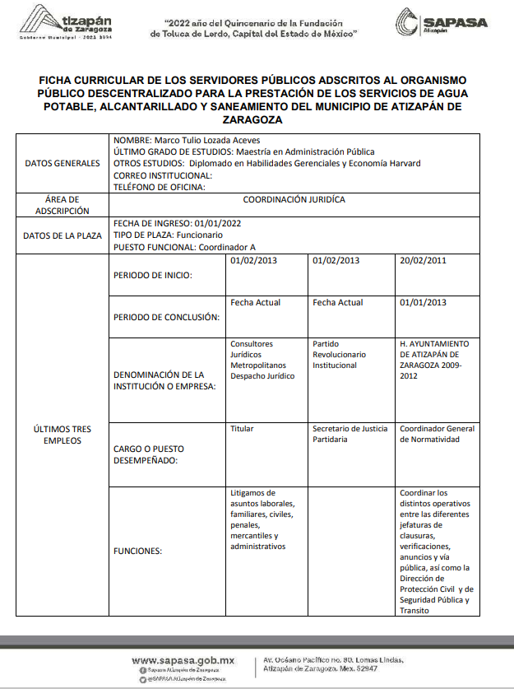
6. RECURSO DE REVISIÓN. Inconforme con la respuesta del SUJETO OBLIGADO, en fecha tres de marzo de dos mil veintidós, EL RECURRENTE interpuso el recurso de revisión, el cual fue registrado en el sistema electrónico con el expediente número 03299/INFOEM/IP/RR/2022, en el cual manifiesta, lo siguiente:
- Acto Impugnado:
“Respuesta” [sic]
- Razones o Motivos de Inconformidad:
“No mandan lo solicitado.” [sic]
7. TURNO. De conformidad con el artículo 185 fracción I de la Ley de Transparencia y Acceso a la Información Pública del Estado de México y Municipios vigente, el presente recurso de revisión se turnó por el sistema electrónico del Instituto de Transparencia, Acceso a la Información Pública y Protección de Datos Personales del Estado de México y Municipios, a la Comisionada Guadalupe Ramírez Peña, a efecto de que analizara sobre su admisión o su desechamiento.
8. ADMISIÓN DEL RECURSO DE REVISIÓN. Con fecha ocho de marzo de dos mil veintidós, este Instituto de Transparencia, Acceso a la Información Pública y Protección de Datos Personales del Estado de México y Municipios, admitió a trámite el recurso de revisión que ahora se resuelve, dando un plazo máximo de siete días hábiles para que las partes manifestaran lo que a su derecho resultara conveniente, ofrecieran pruebas, formularan alegatos y el SUJETO OBLIGADO presentara su informe justificado.
9. INFORME JUSTIFICADO O MANIFESTACIONES. El diez de marzo de dos mil veintidós, se recibió, a través del Sistema de Acceso a la Información Mexiquense (SAIMEX), el Informe Justificado del SUJETO OBLIGADO, a través del siguiente archivo electrónico:
11.pdf: Oficio de fecha nueve de marzo de dos mil veintidós signado por la Lic. María Luisa Gudiño Aguilar, Subdirectora de Administración y Finanzas, mediante el cual ratifica su respuesta inicial, tal como se aprecia a continuación:

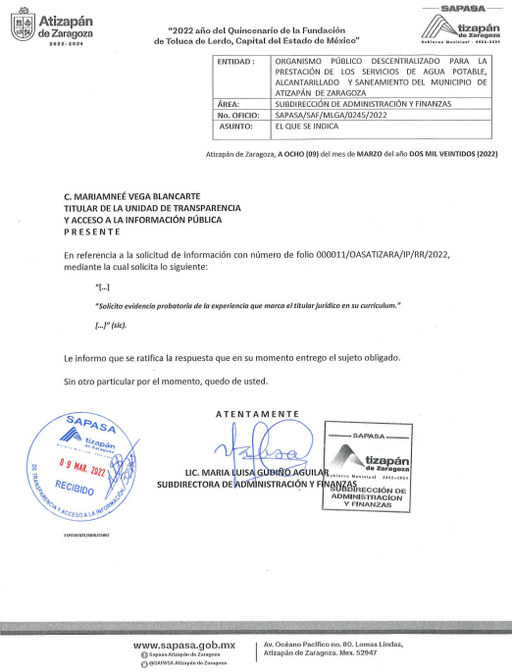
10. ALCANCE A LA ENTREGA DE LA INFORMACIÓN DEL RECURSO DE REVISIÓN. El diecisiete de junio de dos mil veintidós, el Sujeto Obligado remitió alcance al informe justificado, a través del siguiente archivo electrónico:

03299INFOEMIPRR2022.pdf: El cual contiene el oficio número SAPASA/DCH/LJTR/0565/2022 de fecha dieciséis de junio de dos mil veintidós, signado por la C. Elsie Josefina Toledano Rodríguez, Jefa del Departamento de Capital Humano, a través del cual menciona lo siguiente:
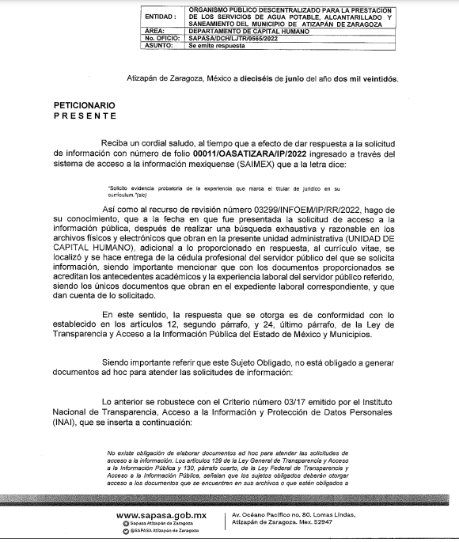
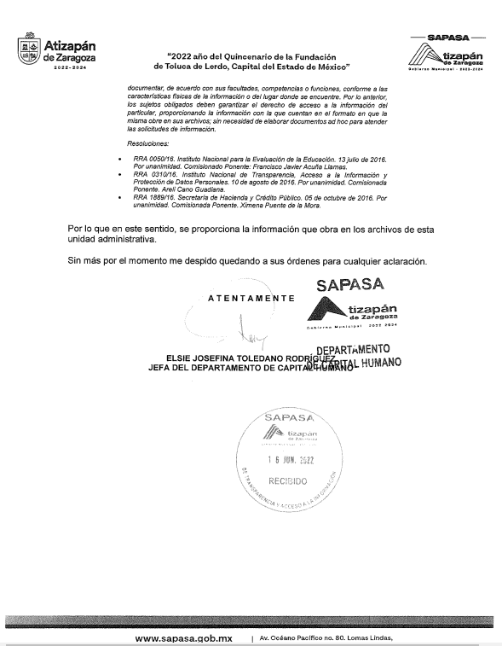
Asimismo, adjunta la versión pública de la cédula profesional del servidor público del que se solicita información, la cual es acompañada del acuerdo del comité de transparencia correspondiente.

11. AMPLIACIÓN DEL TÉRMINO PARA RESOLVER. En fecha veintiuno de junio de dos mil veintidós, se amplió el término para resolver el recurso de revisión en términos del artículo 181 párrafo tercero de la Ley de Transparencia y Acceso a la Información Pública del Estado de México y Municipios.
Este organismo garante no pasa por alto justificar, que el plazo para emitir la resolución en el presente asunto encuentra justificación en el alto número de recursos de revisión recibidos dentro del primer semestre del año dos mil veintidós, que, en comparación con los recibidos el año pasado dentro del mismo periodo, se ha incrementado aproximadamente un 400%, circunstancia atípica que ha rebasado las capacidades técnicas y humanas del personal encargado de la proyección de las resoluciones a dichos medios de impugnación.
Por ello, es menester precisar que si bien se ha excedido el plazo para resolver el presente medio de impugnación, de conformidad con la ley de la materia, el plazo para emitir la resolución se encuentra justificado en los elementos para medir la razonabilidad de asuntos conforme a los parámetros establecidos por diversos órganos jurisdiccionales federales, aplicables también en procedimientos análogos, como el que nos ocupa.
Así, en términos de lo que establecen los artículos 8.1 y 25 de la Convención Americana sobre Derechos Humanos, los recursos deben ser sencillos y resolverse en el menor tiempo posible, tomando en consideración la dilación total del procedimiento; esto es, en un plazo razonable.
En ese sentido, el legislador fijó los términos procesales en las leyes, de manera general, sin que pudiera prever la variada gama de casos que son resueltos por los órganos jurisdiccionales o cuasi jurisdiccionales, tanto por la complejidad de los hechos, como por el número de casos que conocen.
Por ello, excepcionalmente, si un asunto es resuelto con posterioridad a los plazos señalados por la norma debe analizarse la razonabilidad del tiempo necesario para su resolución atentos a los siguientes criterios:
- Complejidad del Asunto: La complejidad de la prueba, la pluralidad de sujetos procesales, el tiempo transcurrido, las características y contexto del recurso.
- Actividad Procesal del interesado. Acciones u omisiones del interesado.

- Conducta de la Autoridad: Las Acciones u omisiones realizadas en el procedimiento. Así como si la autoridad actuó con la debida diligencia.
d) La afectación generada en la situación jurídica de la persona involucrada en el proceso: Violación a sus derechos humanos.
De modo que, cuando se trate de un asunto excepcional, por alguna o todas las características mencionadas; o bien, cuando el ingreso de asuntos al órgano jurisdiccional o cuasi jurisdiccional respectivo supere notoriamente al que podría considerarse normal, debe concluirse que es una excluyente de responsabilidad en relación con la actuación del funcionario, como ha acontecido en el caso que nos ocupa.
Argumento que encuentra sustento en la jurisprudencia P./J. 32/92 emitida por el Pleno de la Suprema Corte de Justicia de la Nación de rubro “TÉRMINOS PROCESALES. PARA DETERMINAR SI UN FUNCIONARIO JUDICIAL ACTUÓ INDEBIDAMENTE POR NO RESPETARLOS SE DEBE ATENDER AL PRESUPUESTO QUE CONSIDERÓ EL LEGISLADOR AL FIJARLOS Y LAS CARACTERÍSTICAS DEL CASO.”, visible en la Gaceta del Seminario Judicial de la Federación con el registro digital 205635.

Razones por las cuales cabe concluir que, la resolución al recurso de revisión se solventa hasta esta fecha, debido a que existe una excesiva carga de trabajo en desproporción a la capacidad de los recursos materiales y humanos con que cuenta este Instituto para atender la enorme demanda de usuarios que acuden para que se les garantice su Derecho de acceso a la información Pública y Protección de Datos Personales, aunado a la complejidad de los hechos a los que se refieren, así como al volumen del expediente, la extensión de los escritos y pruebas aportadas y desahogadas por las partes; lo que impide la tramitación de los recursos dentro de los términos legales previamente establecidos por la Ley, por tratarse de causas de fuerza mayor.
Al respecto, también son de considerar los criterios sostenidos por el Cuarto Tribunal Colegiado en Materia Administrativa del Primer Circuito, cuyos rubros y datos de identificación son los siguientes:

“PLAZO RAZONABLE PARA RESOLVER. DIMENSIÓN Y EFECTOS DE ESTE CONCEPTO CUANDO SE ADUCE EXCESIVA CARGA DE TRABAJO.” consultable en el Seminario Judicial de la Federación y su gaceta, con el registro digital 2002351.

“PLAZO RAZONABLE PARA RESOLVER. CONCEPTO Y ELEMENTOS QUE LO INTEGRAN A LA LUZ DEL DERECHO INTERNACIONAL DE LOS DERECHOS HUMANOS.”, visible en el Seminario Judicial de la Federación y su gaceta, con el registro digital 2002350.
Por ello, este organismo garante comprometido con la tutela de los derechos humanos confiados, señala que este exceso del plazo legal para resolver el presente asunto, resulta de carácter excepcional.

12. CIERRE DE INSTRUCCIÓN. El veinticuatro de junio de dos mil veintidós, al no existir diligencias pendientes por desahogar, se emitió el acuerdo por medio del cual se declaró cerrada la instrucción y se determinó pasar el expediente a resolución, en términos del artículo 185 fracción VI y VIII de la Ley de Transparencia y Acceso a la Información Pública del Estado de México y Municipios, iniciando el término legal para dictar resolución definitiva del asunto.
En razón de que fue debidamente sustanciado el expediente electrónico y no existe diligencia pendiente de desahogo, se emite la Resolución que conforme a Derecho proceda, de acuerdo con los siguientes:
C O N S I D E R A N D O S
PRIMERO. COMPETENCIA. El Instituto de Transparencia, Acceso a la Información Pública y Protección de Datos Personales del Estado de México y Municipios, es competente para conocer y resolver el presente recurso de revisión interpuesto por la parte recurrente, conforme a lo dispuesto en los artículos 6, apartado A de la Constitución Política de los Estados Unidos Mexicanos; 5 párrafos trigésimo, trigésimo primero y trigésimo segundo fracciones IV y V de la Constitución Política del Estado Libre y Soberano de México; 2, fracción II; 29, 36 fracciones I y II; 176, 178, 181, 185, fracción I, 186 y 188 de la Ley Transparencia y Acceso a la Información Pública del Estado de México y Municipios; 9, fracciones I y XXIV y 11 del Reglamento Interior del Instituto de Transparencia, Acceso a la Información Pública y Protección de Datos Personales del Estado de México y Municipios.
SEGUNDO. OPORTUNIDAD Y PROCEDIBILIDAD DEL RECURSO DE REVISIÓN. Previo al estudio del fondo del asunto, se procede a analizar los requisitos de oportunidad y procedibilidad que debe reunir el recurso de revisión interpuesto, previstos en los artículos 178 y 180 de la Ley de Transparencia y Acceso a la Información Pública del Estado de México y Municipios.
El recurso de revisión fue interpuesto dentro del plazo de quince días hábiles, previsto en el artículo 178 de la Ley de Transparencia y Acceso a la Información Pública del Estado de México y Municipios, toda vez que el SUJETO OBLIGADO remitió la respuesta a la solicitud de información el día primero de marzo de dos mil veintidós, mientras que el recurso de revisión interpuesto por la parte RECURRENTE, se tuvo por presentado el día tres de marzo de dos mil veintidós, esto es, al siguiente día hábil en que tuvo conocimiento de la respuesta impugnada.
En este sentido, al considerar la fecha en que se formuló la solicitud y la fecha en que respondió el SUJETO OBLIGADO; así como la fecha en que se interpuso el recurso de revisión, se concluye que el presente recurso de revisión se encuentra dentro de los márgenes temporales previstos las disposiciones legales referidas.
Además, por cuanto hace a la procedibilidad del recurso de revisión, es de suma importancia señalar que la parte RECURRENTE, señaló un seudónimo con el cual desea ser identificado, como se advierte en el detalle de seguimiento del SAIMEX, no obstante lo anterior, no proporcionar el nombre no es motivo para archivar la solicitud de acceso a la información pública como concluida, conforme a lo previsto en el artículo 155, penúltimo párrafo de la Ley de Transparencia y Acceso a la Información Pública del Estado de México y Municipios que establece lo siguiente:
"Las solicitudes anónimas, con nombre incompleto o seudónimo serán procedentes para su trámite por parte del sujeto obligado ante quien se presente. No podrá requerirse información adicional con motivo del nombre proporcionado por el solicitante."
Por lo que una vez realizado el análisis de los formatos de interposición del recurso, se concluye la acreditación plena de los elementos formales precisados por el artículo 180 de la Ley de Transparencia y Acceso a la Información Pública del Estado de México y Municipios, en atención a que fue presentado mediante el formato visible en el SAIMEX.
Finalmente, resulta procedente la interposición del recurso, según lo aducido por el RECURRENTE en sus razones o motivos de inconformidad, de acuerdo al artículo 179, fracción I de la Ley de Transparencia y Acceso a la Información Pública del Estado de México y Municipios; que a la letra dice:
“Artículo 179. El recurso de revisión es un medio de protección que la Ley otorga a los particulares, para hacer valer su derecho de acceso a la información pública, y procederá en contra de las siguientes causas:
…
I. La negativa a la información solicitada;” (Sic)
TERCERO. ANÁLISIS DE LAS CAUSALES DE SOBRESEIMIENTO. previo al análisis de las actuaciones que integran el expediente en el Sistema de Acceso a la Información Mexiquense, en importante primeramente enfatizar que el Derecho de Acceso a la Información Pública consiste en que la información solicitada conste en un soporte documental en cualquiera de sus formas, a saber: expedientes, reportes, estudios, actas, resoluciones, oficios, correspondencia, acuerdos, directivas, directrices, circulares, contratos, convenios, instructivos, notas, memorandos, estadísticas, o bien, cualquier otro registro que documente el ejercicio de las facultades, funciones y competencias de los Sujetos Obligados; los que, podrán estar en cualquier medio, sea escrito, impreso, sonoro, visual, electrónico, informático u holográfico, de conformidad con el artículo 3, fracción XI de la Ley de la materia, el cual dispone lo siguiente:
“Artículo 3. Para los efectos de la presente Ley se entenderá por:
…
XI. Documento: Los expedientes, reportes, estudios, actas, resoluciones, oficios, correspondencia, acuerdos, directivas, directrices, circulares, contratos,
convenios, instructivos, notas, memorandos, estadísticas o bien, cualquier otro registro que documente el ejercicio de las facultades, funciones y competencias de los sujetos obligados, sus servidores públicos e integrantes, sin importar su fuente o fecha de elaboración. Los documentos podrán estar en cualquier medio, sea escrito, impreso, sonoro, visual, electrónico, informático u holográfico;
…”
(Énfasis añadido)
Siendo aplicable el Criterio de interpretación en el orden administrativo número 0002-11, emitido por Acuerdo del Pleno del Instituto de Transparencia y Acceso a la Información Pública del Estado de México y Municipios; publicado en el Periódico Oficial del Gobierno del Estado Libre y Soberano de México “Gaceta del Gobierno”, el diecinueve de octubre de dos mil once, cuyo rubro y texto dispone:

“CRITERIO 0002-11
INFORMACIÓN PÚBLICA, CONCEPTO DE, EN MATERIA DE TRANSPARENCIA. INTERPRETACIÓN SISTEMÁTICA DE LOS ARTÍCULOS 2°, FRACCIÓN V, XV, Y XVI, 3°, 4°, 11 Y 41. De conformidad con los artículos antes referidos, el derecho de acceso a la información pública, se define en cuanto a su alcance y resultado material, el acceso a los archivos, registros y documentos públicos, administrados, generados o en posesión de los órganos u organismos públicos, en virtud del ejercicio de sus funciones de derecho público, sin importar su fuente, soporte o fecha de elaboración.
En consecuencia el acceso a la información se refiere a que se cumplan cualquiera de los siguientes tres supuestos:
1) Que se trate de información registrada en cualquier soporte documental, que en ejercicio de las atribuciones conferidas, sea generada por los Sujetos Obligados;
2) Que se trate de información registrada en cualquier soporte documental, que en ejercicio de las atribuciones conferidas, sea administrada por los Sujetos Obligados, y
3) Que se trate de información registrada en cualquier soporte documental, que en ejercicio de las atribuciones conferidas, se encuentre en posesión de los Sujetos Obligados.” (Sic)

(Énfasis añadido)

En este sentido, en términos generales, para que sea posible el ejercicio del Derecho de Acceso a la Información Pública, los requerimientos deben consistir en información que se encuentre registrada en cualquier soporte documental; ya sea, porque el SUJETO OBLIGADO la generó o porque como parte del ejercicio de sus funciones la recibió y por consiguiente, la administra y posee.

En este orden de ideas, es pertinente recordar que de las constancias que integran el expediente de recurso de revisión al rubro indicado, el entonces solicitante formuló su requerimiento en el formato previamente establecido para tal efecto, en el que solicitó:

-Evidencia probatoria de la experiencia que marca el titular de jurídico en su currículum.
En respuesta, el SUJETO OBLIGADO, adjunta la ficha curricular del Titular de la Coordinación Jurídica.
Conocida la respuesta, el particular interpone su recurso de revisión en lo medular porque no le envían lo solicitado.
Ante la interposición del recurso el SUJETO OBLIGADO rindió su informe justificado, mediante el cual ratifica su respuesta inicial.
Asimismo, mediante alcance al informe justificado el SUJETO OBLIGADO, el servidor público habilitado del Departamento de Capital Humano refiere que: “.... después de realizar una búsqueda exhaustiva y razonable en los archivos físicos y electrónicos que obran en la presente unidad administrativa (UNIDAD DE CAPITAL HUMANO), adicional a lo proporcionado en respuesta, al currículo vitae, se localizó y se hace entrega de la cédula profesional del servidor público del que se solicita información, siendo importante mencionar que con los documentos proporcionados se acreditan los antecedentes académicos y la experiencia laboral del servidor público referido, siendo los únicos documentos que obran en el expediente laboral correspondiente, y que dan cuenta de lo solicitado ….”
Asimismo, remite la Cédula Profesional antes mencionada, acompañada del Acta ACT/UTI/CTATIZARA/06°ORD/2022, correspondiente a la Sexta Sesión Ordinaria del Comité de Transparencia del Organismo SAPASA de Atizapán de Zaragoza, de fecha seis de junio de dos mil veintidós.
Precisado lo anterior se tiene que el Sujeto Obligado proporcionó en respuesta currículum vitae de Marco Tulio Lozada Acevez, servidor público que de acuerdo a lo publicado en el portal de Información Pública de Oficio de los Sujetos Obligados del Estado de México y Municipios (IPOMEX) del SUJETO OBLIGADO en efecto es el titular de la Coordinación Jurídica, tal como se advierte a continuación:
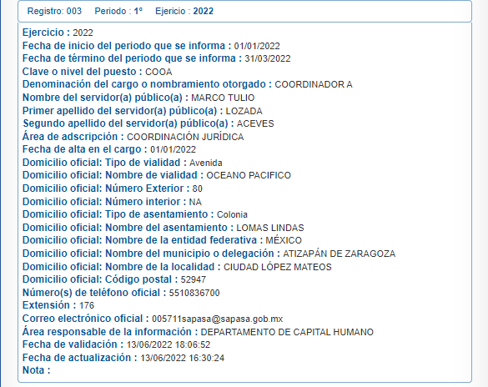
Precisado lo anterior, debe señalarse en primer lugar, que el concepto “curriculum” corresponde a una locución latina cuyo significado es “carrera de vida”, por su lado, la Real Academia Española, lo define como a continuación se cita:
“Relación de los títulos, honores, cargos, trabajos realizados, datos biográficos, etc, que califican a una persona”
Desde esta perspectiva, a través del currículum vite el particular puede advertir los estudios realizados o bien el nivel académico, así como la experiencia laboral de los servidores públicos que se encuentran adscritos al sujeto obligado, información que es de carácter público de conformidad con el criterio 03/2009, emitido por el entonces Instituto Federal de Acceso a la Información y Protección de Datos (IFAI), ahora Instituto Nacional de Transparencia Acceso a la Información Pública y Protección de Datos Personales (INAI), que establece que una de las formas en que los ciudadanos puedan evaluar las aptitudes de los servidores públicos para desempeñar el cargo público que les ha sido encomendado, es mediante la publicidad de ciertos datos contenidos en los currículos, o bien en las solicitudes de empleo, el cual, para mayor ilustración se transcribe a continuación:
“Curriculum Vitae de servidores públicos. Es obligación de los sujetos obligados otorgar acceso a versiones públicas de los mismos ante una solicitud de acceso. Uno de los objetivos de la Ley Federal de Transparencia y Acceso a la Información Pública Gubernamental, de acuerdo con su artículo 4, fracción IV, es favorecer la rendición de cuentas a las personas, de manera que puedan valorar el desempeño de los sujetos obligados. Si bien en el curriculum vitae se describe información de una persona relacionada con su formación académica, trayectoria profesional, datos de contacto, datos biográficos, entre otros, los cuales constituyen datos personales, de acuerdo con lo previsto en el artículo 3, fracción II de la Ley Federal de Transparencia y Acceso a la Información Pública Gubernamental, y en consecuencia, representan información confidencial, en términos de lo establecido en el artículo 18, fracción II de la Ley Federal de Transparencia y Acceso a la Información Pública Gubernamental, tratándose del curriculum vitae de un servidor público, una de las formas en que los ciudadanos pueden evaluar sus aptitudes para desempeñar el cargo público que le ha sido encomendado, es mediante la publicidad de ciertos datos de los ahí contenidos. En esa tesitura, entre los datos personales del curriculum vitae de un servidor público susceptibles de hacerse del conocimiento público, ante una solicitud de acceso, se encuentran los relativos a su trayectoria académica, profesional, laboral, así como todos aquellos que acrediten su capacidad, habilidades o pericia para ocupar el cargo público.”
Del cual se advierte que si bien en el currículum vitae se describe información de una persona relacionada con su formación académica, trayectoria profesional y datos de contacto entre otros que pudieran constituir datos personales; tratándose de servidores públicos, el conocimiento de los mismos por los gobernados contribuye a la evaluación de sus aptitudes de acuerdo a su nivel profesional y laboral, para el desempeño de sus funciones en el cargo que ostenten, razón que resulta suficiente para que sean de conocimiento público.
A mayor abundamiento conviene mencionar que esta información constituye una obligación de transparencia, pues el SUJETO OBLIGADO se encuentra constreñido a poner a disposición del público en su portal de Información Pública de Oficio Mexiquense (IPOMEX), la información curricular de sus servidores públicos, ello con la finalidad de enaltecer los principios de máxima publicidad, transparencia y certeza, como lo estipula el artículo 92, fracción XXI de la ley aplicable a la materia, que es del tenor literal siguiente:
“Artículo 92. Los sujetos obligados deberán poner a disposición del público de manera permanente y actualizada de forma sencilla, precisa y entendible, en los respectivos medios electrónicos, de acuerdo con sus facultades, atribuciones, funciones u objeto social, según corresponda, la información, por lo menos, de los temas, documentos y políticas que a continuación se señalan:
...
XXI. La información curricular, desde el nivel de jefe de departamento o equivalente, hasta el titular del sujeto obligado, así como, en su caso, las sanciones administrativas de que haya sido objeto;”
(Énfasis añadido)
Asimismo, debe precisarse que la publicación de esta información se realizará conforme lo establecen los Lineamientos Técnicos Generales para la publicación, homologación y estandarización de la información de las obligaciones establecidas en el Título Quinto y en la fracción IV del artículo 31 de la Ley General de Transparencia y Acceso a la Información Pública, que deben de difundir los sujetos obligados en los portales de Internet y en la Plataforma Nacional de Transparencia, mismos que se insertan a continuación:
“XVII. La información curricular desde el nivel de jefe de departamento o equivalente hasta el titular del sujeto obligado, así como, en su caso, las sanciones administrativas de que haya sido objeto.
La información que los sujetos obligados deberán publicar en cumplimiento a la presente fracción es la curricular no confidencial relacionada con todos los(as) servidores(as) públicos(as) y/o personas que desempeñen actualmente un empleo, cargo o comisión y/o ejerzan actos de autoridad en el sujeto obligado –desde nivel de jefe de departamento o equivalente y hasta el titular del sujeto obligado–, que permita conocer su trayectoria en el ámbito laboral y escolar.
Por cada servidor(a) público(a) se deberá especificar si ha sido acreedor a sanciones administrativas definitivas y que hayan sido aplicadas por autoridad u organismo competente.
Periodo de actualización: trimestral
En su caso, 15 días hábiles después de alguna modificación a la información de los servidores públicos que integran el sujeto obligado, así como su información curricular.
Conservar en el sitio de Internet: información vigente
Aplica a: todos los sujetos obligados”
(Énfasis añadido)
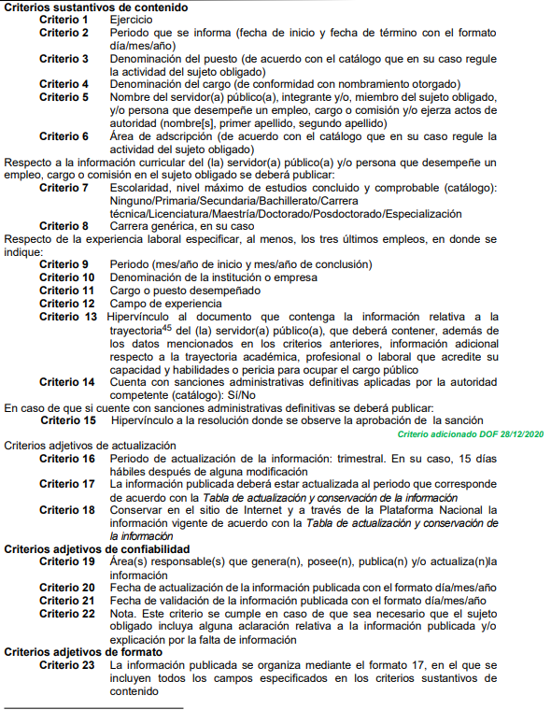

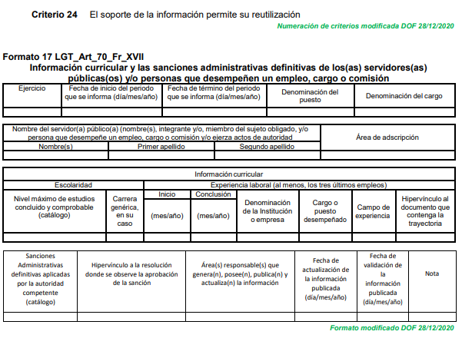
Como se aprecia en el dispositivo legal citado, lo sujetos obligados deben publicar la información curricular desde el nivel del jefe de departamento o equivalente, hasta el titular del SUJETO OBLIGADO, como se apreció en la cita, respecto a la escolaridad mandata que se publique información referente al nivel máximo de estudios concluido y comprobable, mientras que respecto de la experiencia laboral, se requiere que se incluya información de los últimos tres empleos, en los que se advierta el campo de experiencia que acredite sus habilidades, capacidades o pericia para desempeñar el cargo público.
Por ello se estima que la información proporcionada en respuesta en efecto colma el derecho de acceso a la información ejercido por el particular, no obstante lo anterior y bajo el principio de congruencia y exhaustividad, el Sujeto Obligado mediante alcance al informe justificado precisa a través del servidor público habilitado del Departamento de Capital Humano que “.... después de realizar una búsqueda exhaustiva y razonable en los archivos físicos y electrónicos que obran en la presente unidad administrativa (UNIDAD DE CAPITAL HUMANO), adicional a lo proporcionado en respuesta, al currículo vitae, se localizó y se hace entrega de la cédula profesional del servidor público del que se solicita información, siendo importante mencionar que con los documentos proporcionados se acreditan los antecedentes académicos y la experiencia laboral del servidor público referido, siendo los únicos documentos que obran en el expediente laboral correspondiente, y que dan cuenta de lo solicitado ….”
Asimismo, remite una correcta versión pública de la Cédula Profesional antes mencionada, acompañada del Acta ACT/UTI/CTATIZARA/06°ORD/2022, correspondiente a la Sexta Sesión Ordinaria del Comité de Transparencia del Organismo SAPASA de Atizapán de Zaragoza, de fecha seis de junio de dos mil veintidós, el cual se pudo advertir, se encuentra debidamente fundado y motivado.

Por otra parte se advierte que quien dio respuesta fue la C. Elsie Josefina Toledano Rodríguez, Jefa del Departamento de Capital Humano, quien es competente para atender la solicitud de información, de conformidad al "Reglamento Orgánico Interno Del Organismo Público Descentralizado Para La Prestación De Los Servicios De Agua Potable, Alcantarillado Y Saneamiento Del Municipio De Atizapán De Zaragoza, Conocido Como S.A.P.A.S.A.", que a la letra dice:

Artículo 92. El Departamento de Capital Humano, será supervisado por la Coordinación de Administración del Organismo y tendrá de manera enunciativa más no limitativa, las siguientes atribuciones:
I. Tramitar las altas y bajas del personal del Organismo;
(…)
IV. Llevar el registro y control del personal adscrito al Organismo;
(…)
VII. Mantener actualizada la plantilla del personal, realizando revisiones aleatorias a las unidades administrativas para asegurar la asistencia del personal y el control de plazas vacantes y ocupadas, de acuerdo al Presupuesto del Capítulo 1000, Servicios Personales;
Por lo tanto, es necesario señalar que al haberse pronunciado el servidor público habilitado competente a fin de dar respuesta a la solicitud planteada, este Organismo Garante no está facultado para pronunciarse sobre la veracidad de la información que los Sujetos Obligados ponen a disposición de los solicitantes; pues no existe precepto legal alguno en la Ley de la Materia que permita que, vía recurso de revisión, se pronuncie al respecto. Sirve de apoyo a lo anterior por analogía el criterio 31-10 emitido por el entonces Instituto Federal de Acceso a la Información y Protección de Datos, que a la letra dice:

El Instituto Federal de Acceso a la Información y Protección de Datos no cuenta con facultades para pronunciarse respecto de la veracidad de los documentos proporcionados por los sujetos obligados. El Instituto Federal de Acceso a la Información y Protección de Datos es un órgano de la Administración Pública Federal con autonomía operativa, presupuestaria y de decisión, encargado de promover y difundir el ejercicio del derecho de acceso a la información; resolver sobre la negativa de las solicitudes de acceso a la información; y proteger los datos personales en poder de las dependencias y entidades. Sin embargo, no está facultado para pronunciarse sobre la veracidad de la información proporcionada por las autoridades en respuesta a las solicitudes de información que les presentan los particulares, en virtud de que en los artículos 49 y 50 de la Ley Federal de Transparencia y Acceso a la Información Pública Gubernamental no se prevé una causal que permita al Instituto Federal de Acceso a la Información y Protección de Datos conocer, vía recurso revisión, al respecto.

En este sentido, y ante la información proporcionada en respuesta, así como la adicional y precisiones realizadas mediante alcance al informe justificado, este Organismo Garante considera que se colma el derecho de acceso a la información del particular, por lo que el sentido del presente fallo es el sobreseimiento, al actualizar la causal prevista en la fracción III del artículo 192 de la Ley de Transparencia y Acceso a la Información Pública del Estado de México y Municipios, ya referida, del que se advierte que el sobreseimiento del recurso de revisión procede en los siguientes casos:

a) Cuando el sujeto obligado modifique el acto impugnado.
b) Cuando el sujeto obligado revoque el acto impugnado.

Quedando en ambos casos el acto combatido sin materia o sin efectos.

Como se observa de lo anterior, un acto impugnado es modificado en aquellos casos en los que el SUJETO OBLIGADO después de haber otorgado una respuesta, la complementa o emite una diversa de manera posterior y en ésta subsana las deficiencias que hubiera tenido, quedando satisfecho el derecho subjetivo accionado por la parte RECURRENTE.

Por lo que hace a la revocación, esta se actualiza cuando el SUJETO OBLIGADO deja sin efectos la primera respuesta y en su lugar emite otra con las características y cualidades suficientes para dejar satisfecho el ejercicio del derecho al acceso a la información pública.
En ese tenor, un acto impugnado queda sin efectos, cuando aun existiendo jurídicamente (esto es, que no se ha modificado, ni revocado) ya no genera ninguna consecuencia legal.

En tanto, en el presente caso queda sin materia toda vez que a través del informe justificado el SUJETO OBLIGADO remite como información complementaria al Currículum vítae el documento que da cuenta y acredita el grado de estudios del servidor público del cual se solicita información, pero además precisa y aclara que después de realizar la búsqueda exhaustiva y razonable en sus archivos es la única información con la que cuenta que atiende a lo solicitado.

En resumen, el SUJETO OBLIGADO dio respuesta a la solicitud de acceso a la información pública del ahora RECURRENTE; complementándola de manera posterior; dejando con ello sin materia el presente recurso de revisión, actualizándose entonces la causal prevista en la fracción III del artículo 192 de la Ley de la Materia vigente en la Entidad, antes transcrita.

Siendo el sobreseimiento un acto que da por terminado el procedimiento administrativo de impugnación sin resolver el fondo de la cuestión planteada, por presentarse causas que impiden a la autoridad referirse a lo sustancial de lo planteado por el recurrente, los efectos del sobreseimiento son los dar por concluido el recurso administrativo sin entrar al estudio de fondo del asunto de que se trate; lo anterior con apoyo en el criterio del Poder Judicial de la Federación con rubro:

“SOBRESEIMIENTO, NO PERMITE ENTRAR AL ESTUDIO DE LAS CUESTIONES DE FONDO
Localización: 213609. II.2o.183 K. Tribunales Colegiados de Circuito. Octava Época. Semanario Judicial de la Federación. Tomo XIII, Febrero de 1994, Pág. 420
Cuerpo de tesis: No causa agravio la sentencia que no se ocupa de los razonamientos tendientes a demostrar la inconstitucionalidad de los actos reclamados de las autoridades responsables, que constituyen el problema de fondo, si se decreta el sobreseimiento del juicio.” (Sic)

Cabe destacar que la decisión de este órgano colegiado de sobreseer el recurso de revisión no implica una limitación o negación a la justicia, según lo ha establecido el Poder Judicial Federal, en el criterio que es aplicable por analogía, con rubro:
“DESECHAMIENTO O SOBRESEIMIENTO EN EL JUICIO DE AMPARO. NO IMPLICA DENEGACIÓN DE JUSTICIA NI GENERA INSEGURIDAD JURÍDICA”
Cuerpo de la tesis: Cuando se desecha una demanda de amparo o se sobresee en el juicio, ello no implica denegar justicia ni genera inseguridad jurídica, ya que la obligación de los tribunales no es tramitar y resolver en el fondo todos los asuntos sometidos a su consideración en forma favorable a los intereses del solicitante, sino que se circunscribe a la posibilidad que tiene cualquier individuo de acudir ante los órganos jurisdiccionales, con su promoción (demanda), a la cual debe darse el trámite acorde a las formalidades rectoras del procedimiento respectivo, dentro de las cuales el legislador previó las causales de improcedencia y sobreseimiento. Así, cuando el juzgador o tribunal de amparo se funda en una de ellas para desechar o sobreseer en un juicio, imparte justicia, puesto que el acceso a ella no se ve menoscabado, sino que es efectivo, ni se deja en estado de indefensión al promovente, no obstante sea desfavorable, al no poder negar que se da respuesta a la petición de amparo, con independencia de que no comparta el sentido de la resolución, dado que de esa forma quien imparte justicia se pronuncia sobre la acción, diciendo así el derecho y permitiendo que impere el orden jurídico.” (Sic)

Así, con fundamento en lo prescrito en los artículos 5 párrafos trigésimo, trigésimo primero y trigésimo segundo fracciones IV y V de la Constitución Política del Estado Libre y Soberano de México; 2, fracción II; 29, 36 fracciones I y II; 176, 178, 181, 185, fracción I, 186 y 188 de la Ley de Transparencia y Acceso a la Información Pública del Estado de México y Municipios, este Pleno:

RESUELVE:
PRIMERO. Se SOBRESEE el recurso de revisión número 03299/INFOEM/IP/RR/2022, porque al modificar la respuesta a la solicitud de acceso a la información 00011/OASATIZARA/IP/2022 el recurso de revisión quedó sin materia de conformidad con lo dispuesto en el artículo 192 fracción III de la Ley de Transparencia vigente en la entidad, en términos del Considerando Tercero de la presente resolución.

SEGUNDO. Notifíquese, vía SAIMEX, al Titular de la Unidad de Transparencia del SUJETO OBLIGADO la presente resolución, para su conocimiento.

TERCERO. Notifíquese vía SAIMEX, al RECURRENTE la presente resolución; así como, que de conformidad con lo establecido en el artículo 196 de la Ley de Transparencia y Acceso a la Información Pública del Estado de México y Municipios, podrá impugnar vía Juicio de Amparo en los términos de las leyes aplicables.

ASÍ LO RESUELVE, POR UNANIMIDAD DE VOTOS, EL PLENO DEL INSTITUTO DE TRANSPARENCIA, ACCESO A LA INFORMACIÓN PÚBLICA Y PROTECCIÓN DE DATOS PERSONALES DEL ESTADO DE MÉXICO Y MUNICIPIOS, CONFORMADO POR LOS COMISIONADOS JOSÉ MARTÍNEZ VILCHIS, MARÍA DEL ROSARIO MEJÍA AYALA, SHARON CRISTINA MORALES MARTÍNEZ, LUIS GUSTAVO PARRA NORIEGA Y GUADALUPE RAMÍREZ PEÑA; EN LA VIGÉSIMA CUARTA SESIÓN ORDINARIA CELEBRADA EL VEINTINUEVE DE JUNIO DEL DOS MIL VEINTIDÓS, ANTE EL SECRETARIO TÉCNICO DEL PLENO ALEXIS TAPIA RAMÍREZ

